Progetto Finale ISPW
Autrice: Ludovica Romita
Matricola: 0343008
A.A. 2025/2026

indice
Progetto Finale ISPW 1
1. Software Requirement Specification 3
1.1 Introduzione 3
1.1.1 Obiettivo del sistema 3
1.1.2 Panoramica del sistema 3
1.1.3 HW E SW REQUIREMENTS 3
1.1.4 RELATED SYSTEMS, Pro and Cons 3
1.2 User stories 4
1.2.1 US-1 4
1.2.2 US-2 4
1.2.3 Us-3 4
1.3 Functional requirements 4
1.3.1 FR-1 4
1.3.2 FR-2 4
1.3.3 FR-3 4
1.4 Use cases 5
1.4.1 Overview diagram 5
1.4.2 UC-Internal steps 5
2. Storyboards 6
3. Design 8
3.1 Class diagram 8
3.1.1 vopc (Analysis) 8
3.1.2 Design Level Diagram 9
3.2 Design patterns 10
3.3 Activity diagram 11
3.4 Sequence diagram 12
3.5 State diagram 13
4. Testing 13
5. Code 14

1. Software Requirement Specification
QUIREMENT SPECIFICATION

1.1 Introduzione

1.1.1 Obiettivo del sistema
L'obiettivo principale del presente documento è illustrare i requisiti fondamentali e le specifiche tecniche del sistema ArtigianHair. Il documento analizza gli aspetti interni ed esterni del sistema, fornendo una guida per lo sviluppo di una piattaforma dedicata alla gestione dei servizi di acconciatura e alla vendita di prodotti personalizzati.

1.1.2 Panoramica del sistema
ArtigianHair è un'applicazione progettata per facilitare l'incontro tra parrucchieri professionisti e clienti. Il sistema offre due funzionalità principali:
- Gestione Prenotazioni: Un calendario digitale che permette agli utenti di visualizzare la disponibilità del salone e prenotare appuntamenti per diversi trattamenti.
- E-commerce di Prodotti Personalizzati: Una sezione dedicata alla vendita di prodotti per capelli (shampoo, lozioni, ecc.) che vengono suggeriti o personalizzati in base al profilo dell'utente e alle caratteristiche specifiche dei suoi capelli.

1.1.3 HW E SW REQUIREMENTS
I requisiti Hardware e Software sono i seguenti:
- Hardware: questo sistema può girare su qualsiasi computer moderno, in quanto è un programma leggero e portabile.
- JDK: tutte le versioni a partire dalla 21.
- Persistenza: doppia implementazione DAO, su File System locale e Serializzazione.
- Modellazione UML: Draw.io per la realizzazione dei diagrammi.
- SonarCloud per il controllo qualitativo del sistema: per bug, death code e code smells.

1.1.4 RELATED SYSTEMS, Pro and Cons
Esistono sistemi simili che offrono funzionalità parziali rispetto a quelle descritte:
- Treatwell: Una piattaforma consolidata per la prenotazione di servizi di bellezza.
  - Pro: Vasta rete di saloni e interfaccia utente professionale.
  - Contro: Non offre un'integrazione diretta per l'acquisto di prodotti personalizzati.
- Uala: Un servizio specializzato in prenotazioni last-minute per il settore benessere.
  - Pro: Ottimo sistema di notifiche e gestione degli slot di tempo.
  - Contro: Limitate possibilità di personalizzazione del profilo utente.

1.2 User stories

1.2.1 US-1
Come utente, voglio prenotare l’appuntamento in autonomia, così da scegliere il giorno, l’ora e i trattamenti che preferisco.

1.2.2 US-2
Come utente, voglio acquistare prodotti personalizzati, così da poter scegliere le tipologie che preferisco e più indicate per le mie esigenze.

1.2.3 Us-3
Come Proprietaria, voglio accedere al calendario con gli appuntamenti, gli orari e i trattamenti*, così da organizzare il lavoro.
*trattamenti: piega, taglio, colore, keratina.

1.3 Functional requirements

1.3.1 FR-1
Il sistema supporta la registrazione e l’autenticazione dell’utente.

1.3.2 FR-2
Il sistema offre la prenotazione di uno o più trattamenti* da parte dell’utente autenticato.

1.3.3 FR-3
Il sistema invia una notifica al gestore quando viene effettuata una prenotazione, descrivendo: la data, la fascia oraria, i trattamenti dell’appuntamento e l’email dell’utente che ha prenotato.

1.4 Use cases

1.4.1 Overview diagram

Nota: il ca

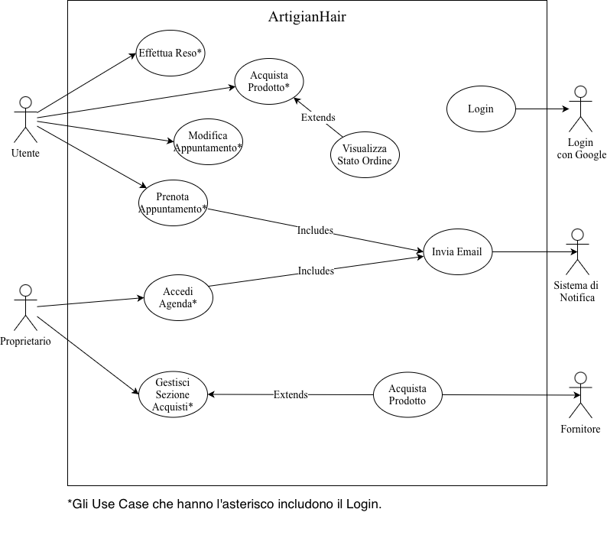

1.4.2 UC-Internal steps
Caso d’uso: Prenota appuntamento
- L’utente richiede di prenotare un appuntamento.
- Il sistema prepara il modulo per il Login vuoto, in cui l’utente deve inserire E-mail e Password.
- Il sistema mostra il calendario con le date e gli orari disponibili.
- Il sistema mostra all’utente tutti i trattamenti* disponibili.
- L’utente seleziona una data, un orario e fino a tre trattamenti, durante la prenotazione.
- L’utente conferma che il modulo di prenotazione è completo e pronto per il salvataggio.
- Il sistema stampa a schermo un messaggio con scritto “Prenotazione effettuata con successo”.
- Il sistema salva sui DB il modulo di prenotazione appena creato.
- Il sistema aggiunge la prenotazione nell’agenda** del proprietario, inviandogli inoltre una notifica con scritto le specifiche dell’appuntamento.
- Il sistema invia una mail di reminder all’utente, un giorno prima dell’appuntamento.
**Agenda: insieme di tutti gli appuntamenti attivi, visibili al proprietario.

Extension:
2.a) Utente non presente nel DB: il sistema stampa a schermo un messaggio con scritto: “Dati inseriti non validi, riprova il Login o effettua la registrazione”.
6.a) Dati mancanti: il sistema stampa a schermo un messaggio di errore con scritto: “Attenzione, inserire i dati mancanti per completare l’operazione”.
10.a) La prenotazione è stata effettuata il giorno antecedente all’appuntamento, o il giorno stesso: il sistema non deve inviare la mail di reminder.

2. Storyboards

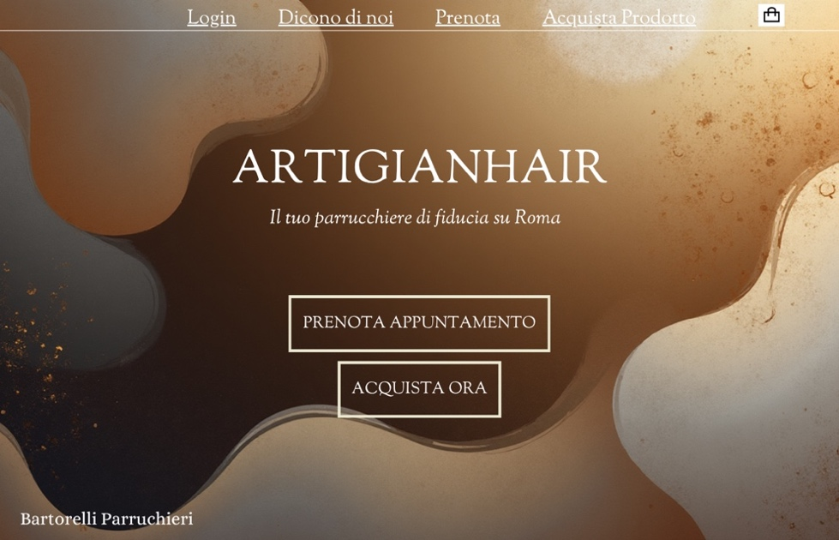
Questa prima storyboard rappresenta la schermata Home, in cui l’utente può procedere direttamente alla sezione Prenotare appuntamento o Acquista prodotto.
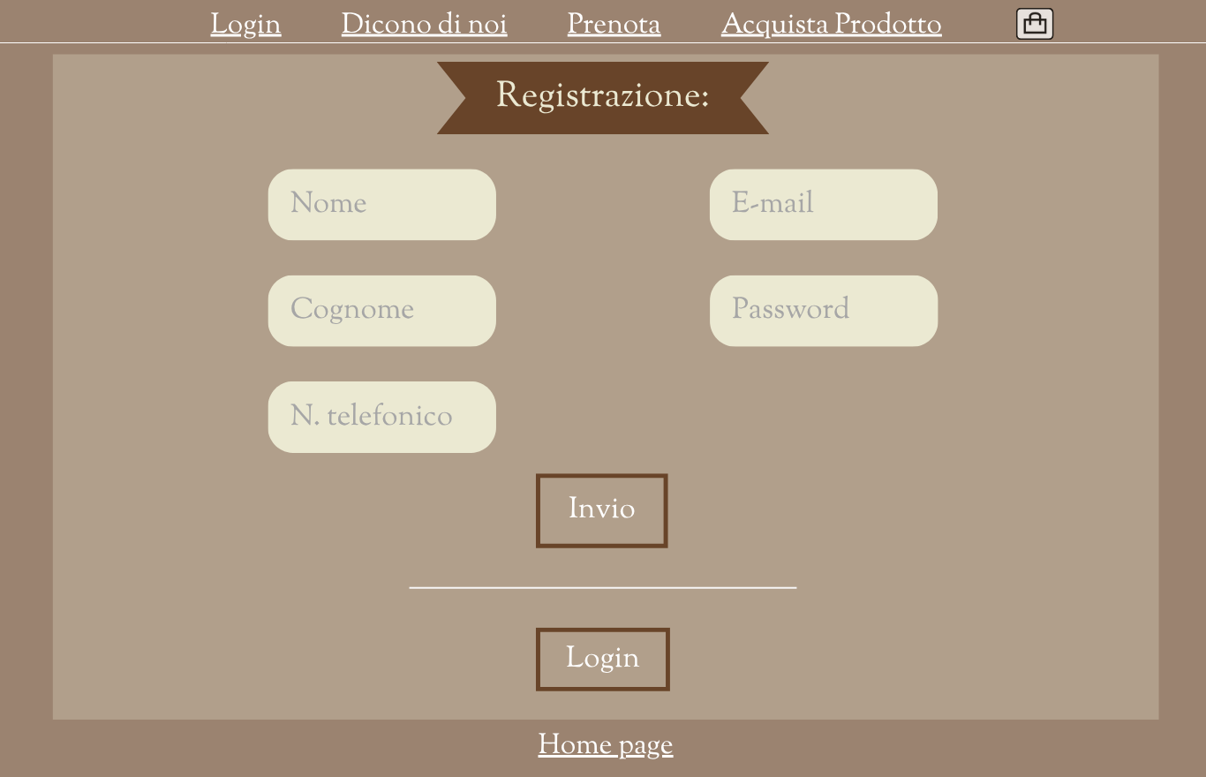
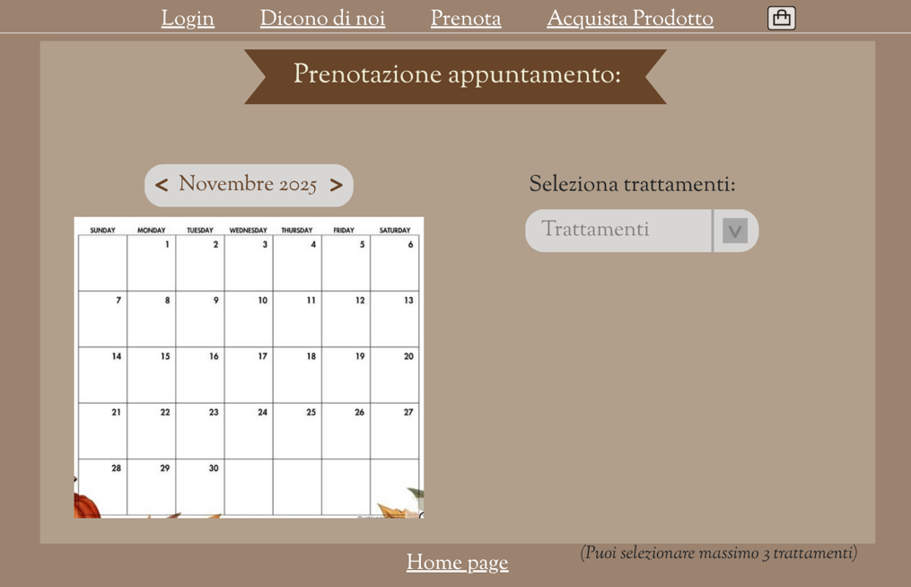
In queste altre due storyboards l’utente può effettuare l’autenticazione e poi procedere alla prenotazione di un appuntamento.

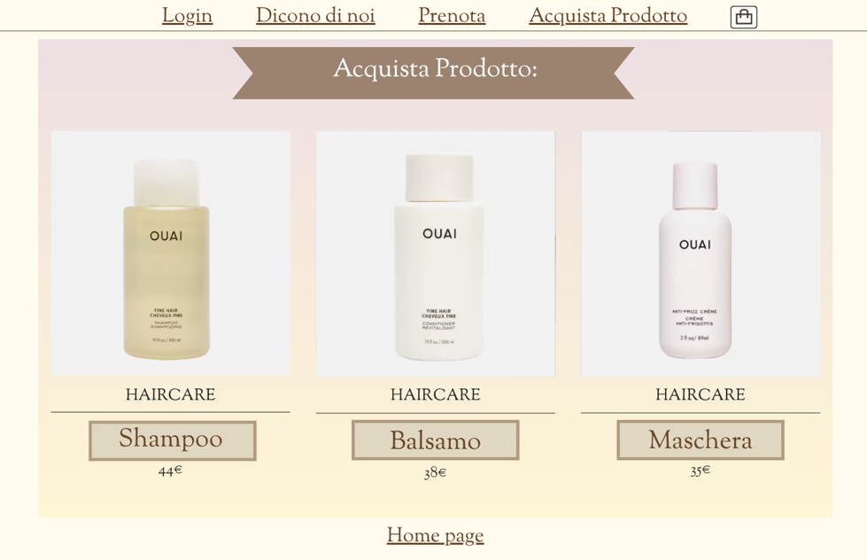
In quest’ultima storyboard vi è rappresentata la sezione Ecommerce, in cui l’utente può acquistare un prodotto.

3. Design

3.1 Class diagram

3.1.1 vopc (Analysis)
Caso d’uso: Prenota appuntamento.
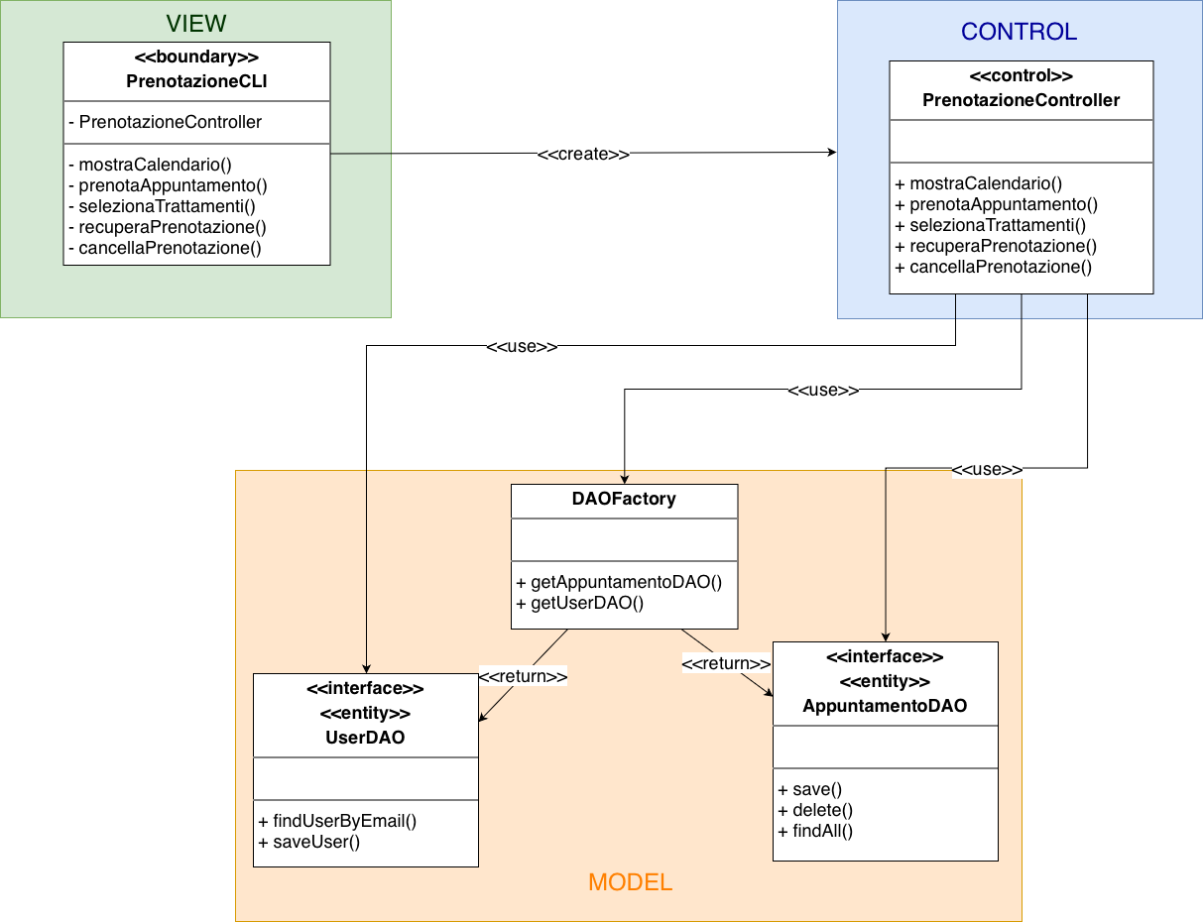

3.1.2 Design Level Diagram

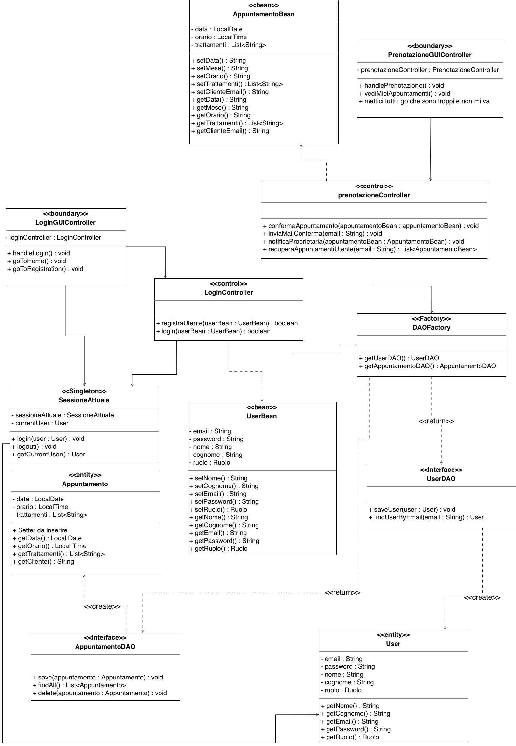

3.2 Design patterns
I Design Pattern che sono stati applicati nel sistema ArtigianHair sono i seguenti:
- Singleton: Pattern implementato nella classe SessioneAttuale. Questa scelta garantisce l’esistenza di un'unica istanza globale incaricata di gestire le informazioni dell'utente attualmente loggato nel sistema (come l'oggetto User e il suo ruolo). La classe presenta un costruttore Privat e un metodo statico getInstance() che restituisce l'unica istanza attiva. Permette agli altri componenti del sistema, Controller e View, di accedere in modo centralizzato ai dati della sessione.

- Adapter: Pattern utilizzato per elaborare in modo sicuro gli input da tastiera nella versione CLI. La classe GestioneInputCLI, adatta l'interfaccia standard della classe Scanner di Java fornendo metodi semplificati e robusti come leggiInt() e leggiString(). Permette di gestire la validazione dei dati proteggendo l’applicazioni da errori di input.

- Factory: Pattern implementato nella classe DAOFactory. È fondamentale per la gestione della persistenza sia per la versione Demo sia per la versione Full. Tramite i metodi statici come getUser(), getAppuntamentoDAO() e getOrdineDAO(), il sistema legge il file “config.properties” e determina se il salvataggio deve avvenire in Memory, FileSystem o Serializable. Così facendo si disaccoppia la logica di business dall'implementazione specifica del livello di persistenza.

- Model View Controller: L’architettura MVC permette di separare in modo chiaro la parte di Model, Clienti e Proprietaria, la parte della View, CLI e file FXML, e la parte dei Controller, PrenotazioneController, LoginController etc. Così da ottenere una divisione precisa tra Interfaccia utente e Logica di Business.

3.3 Activity diagram

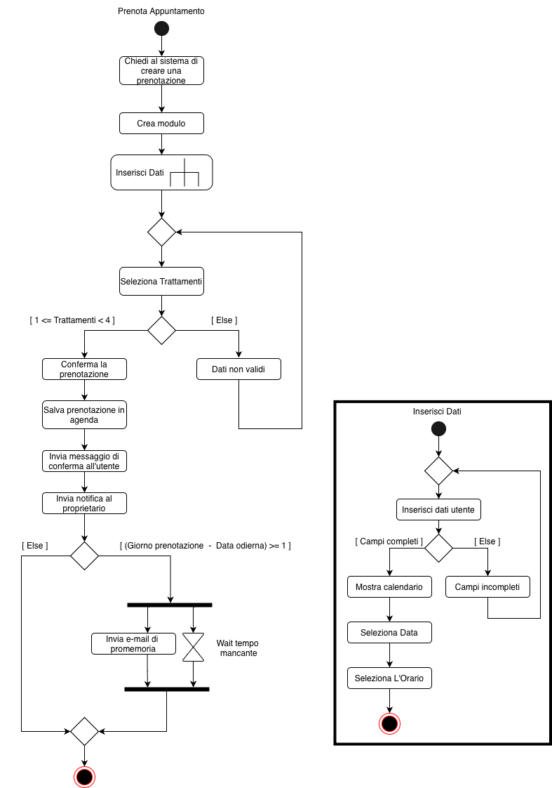

3.4 Sequence diagram
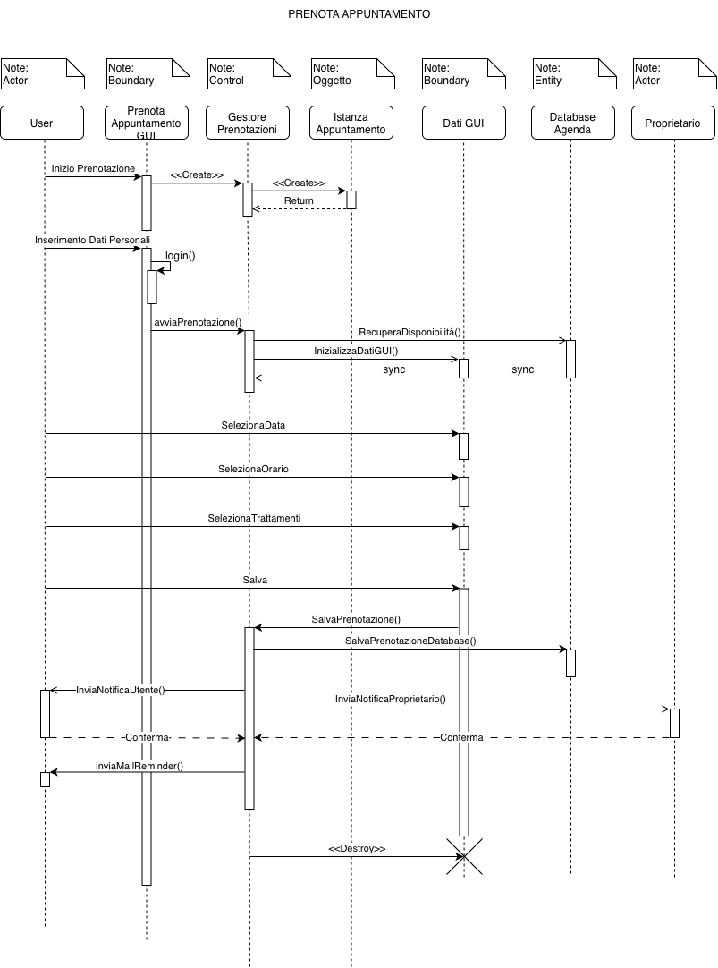
* Sono presenti alcune differenze tra il sequence diagram sopra riportato e l’effettivo codice implementato: non sono state implementate le frecce asincrone.

3.5 State diagram

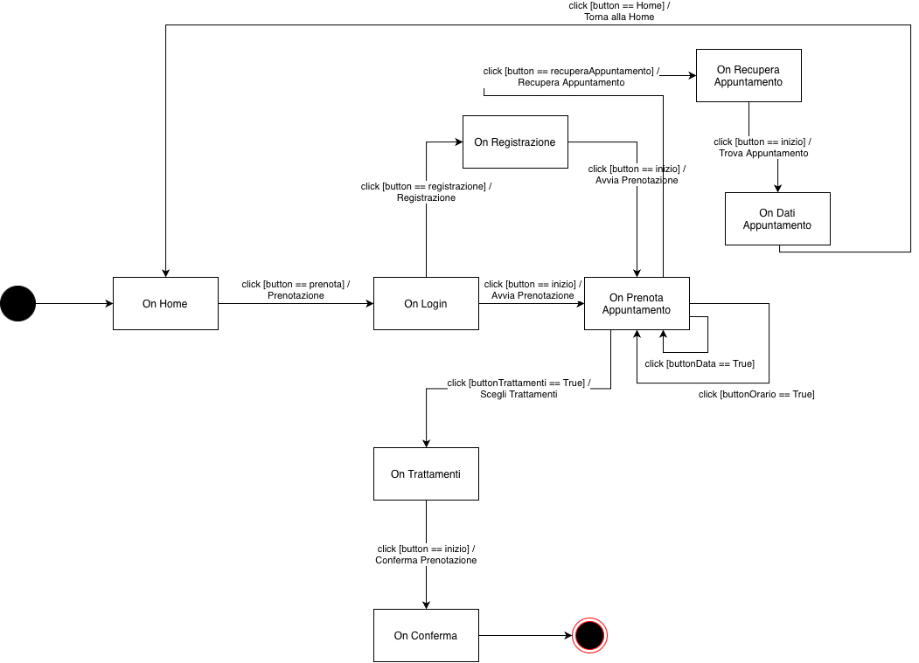

4. Testing
I test effettuati sono i seguenti:
TestAgendaController: Si occupa di testare l'integrazione tra il processo di prenotazione e la visualizzazione centralizzata degli appuntamenti.
- testRecuperoAppuntamentiSalvati: Verifica che, dopo aver confermato un appuntamento tramite il PrenotazioneController, questo venga correttamente salvato e sia visibile nella lista recuperata dall'AgendaController. Il test controlla la corrispondenza dei dati inseriti, come l'email del cliente e la data.

TestLoginController: Questa classe verifica la correttezza dei processi di autenticazione e gestione degli utenti.
- testRegistrazioneSuccesso: Conferma che un nuovo utente venga correttamente registrato nel sistema e che il metodo restituisca un esito positivo.
- testLoginSuccesso: Valida la procedura di accesso, assicurandosi che un utente registrato possa autenticarsi fornendo le credenziali corrette.
- testLoginFallitoPasswordErrata: Verifica che il sistema gestisca correttamente i tentativi di accesso con password errata, lanciando l'apposita eccezione LoginException.
- testRegistrazioneEmailDuplicata: Assicura l'integrità dei dati impedendo la registrazione di un account se l'email fornita è già presente nel database di persistenza, sollevando un'eccezione di errore.
TestEcommerceController: Valida la logica di business legata alla gestione del carrello e alla creazione degli ordini.
- testCreaOrdineCarrelloVuoto: Garantisce che non sia possibile processare un ordine se il carrello non contiene prodotti, prevenendo la creazione di record non validi nel sistema.
- testProcessaOrdineSuccesso: Conferma che il processo di acquisto vada a buon fine quando il carrello contiene almeno un prodotto e i dati del cliente sono correttamente valorizzati.

Link ai test: https://github.com/LudoR7/ProgettoISPW/tree/main/ArtigianHair/src/test/java/com/artigianhair

5. Code

Link Video: https://drive.google.com/drive/folders/1utWTD9OLc_Yue2OWPUNkYLYSPv6XzDfv?hl=it
Link Codice:
Link SonarCloud:

